Wybrane aspekty implementacji aplikacji
do sterowania zasilaczami 200A z interfejsami Pico
wersja 1.0

1. Struktura programu i przepływ danych
Przyjęto koncepcję, że aplikacja będzie pracować w dwóch trybach: lokalnym i zdalnym, w celu skrócenia czasu potrzebnego na testowanie aplikacji oraz pielęgnację kodu. Takie założenie powoduje, że niektóre moduły oprogramowania są nieaktywne w zależności od trybu pracy. Diagramy 1 i 2 pokazują to w uproszczony sposób.
Drugim założeniem, które wpływa na strukturę programu, jest możliwość wyboru sterowania lokalnego albo zdalnego. W zależności od wyboru miejsca sterowania, zmienia się przepływ danych pomiędzy modułami.

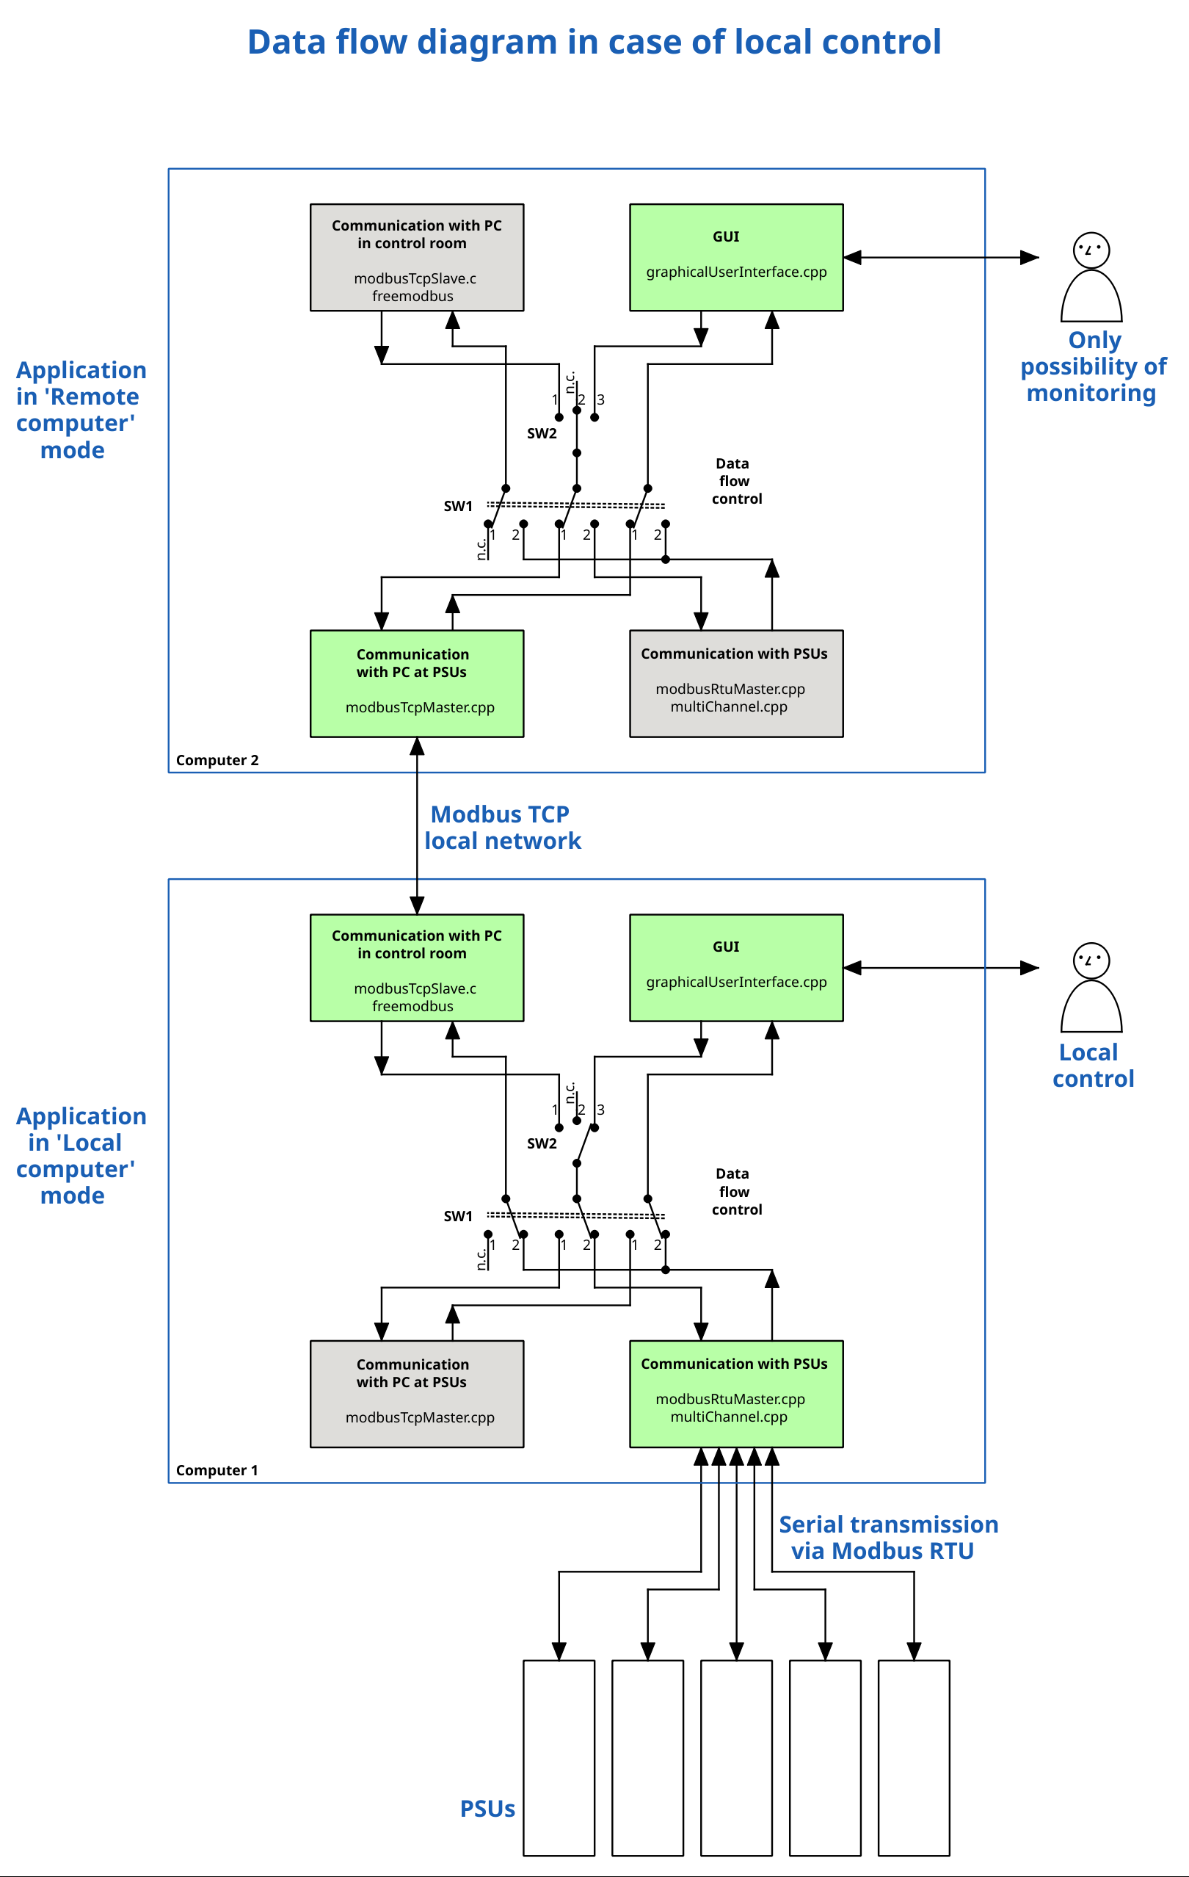
Diagram 1.

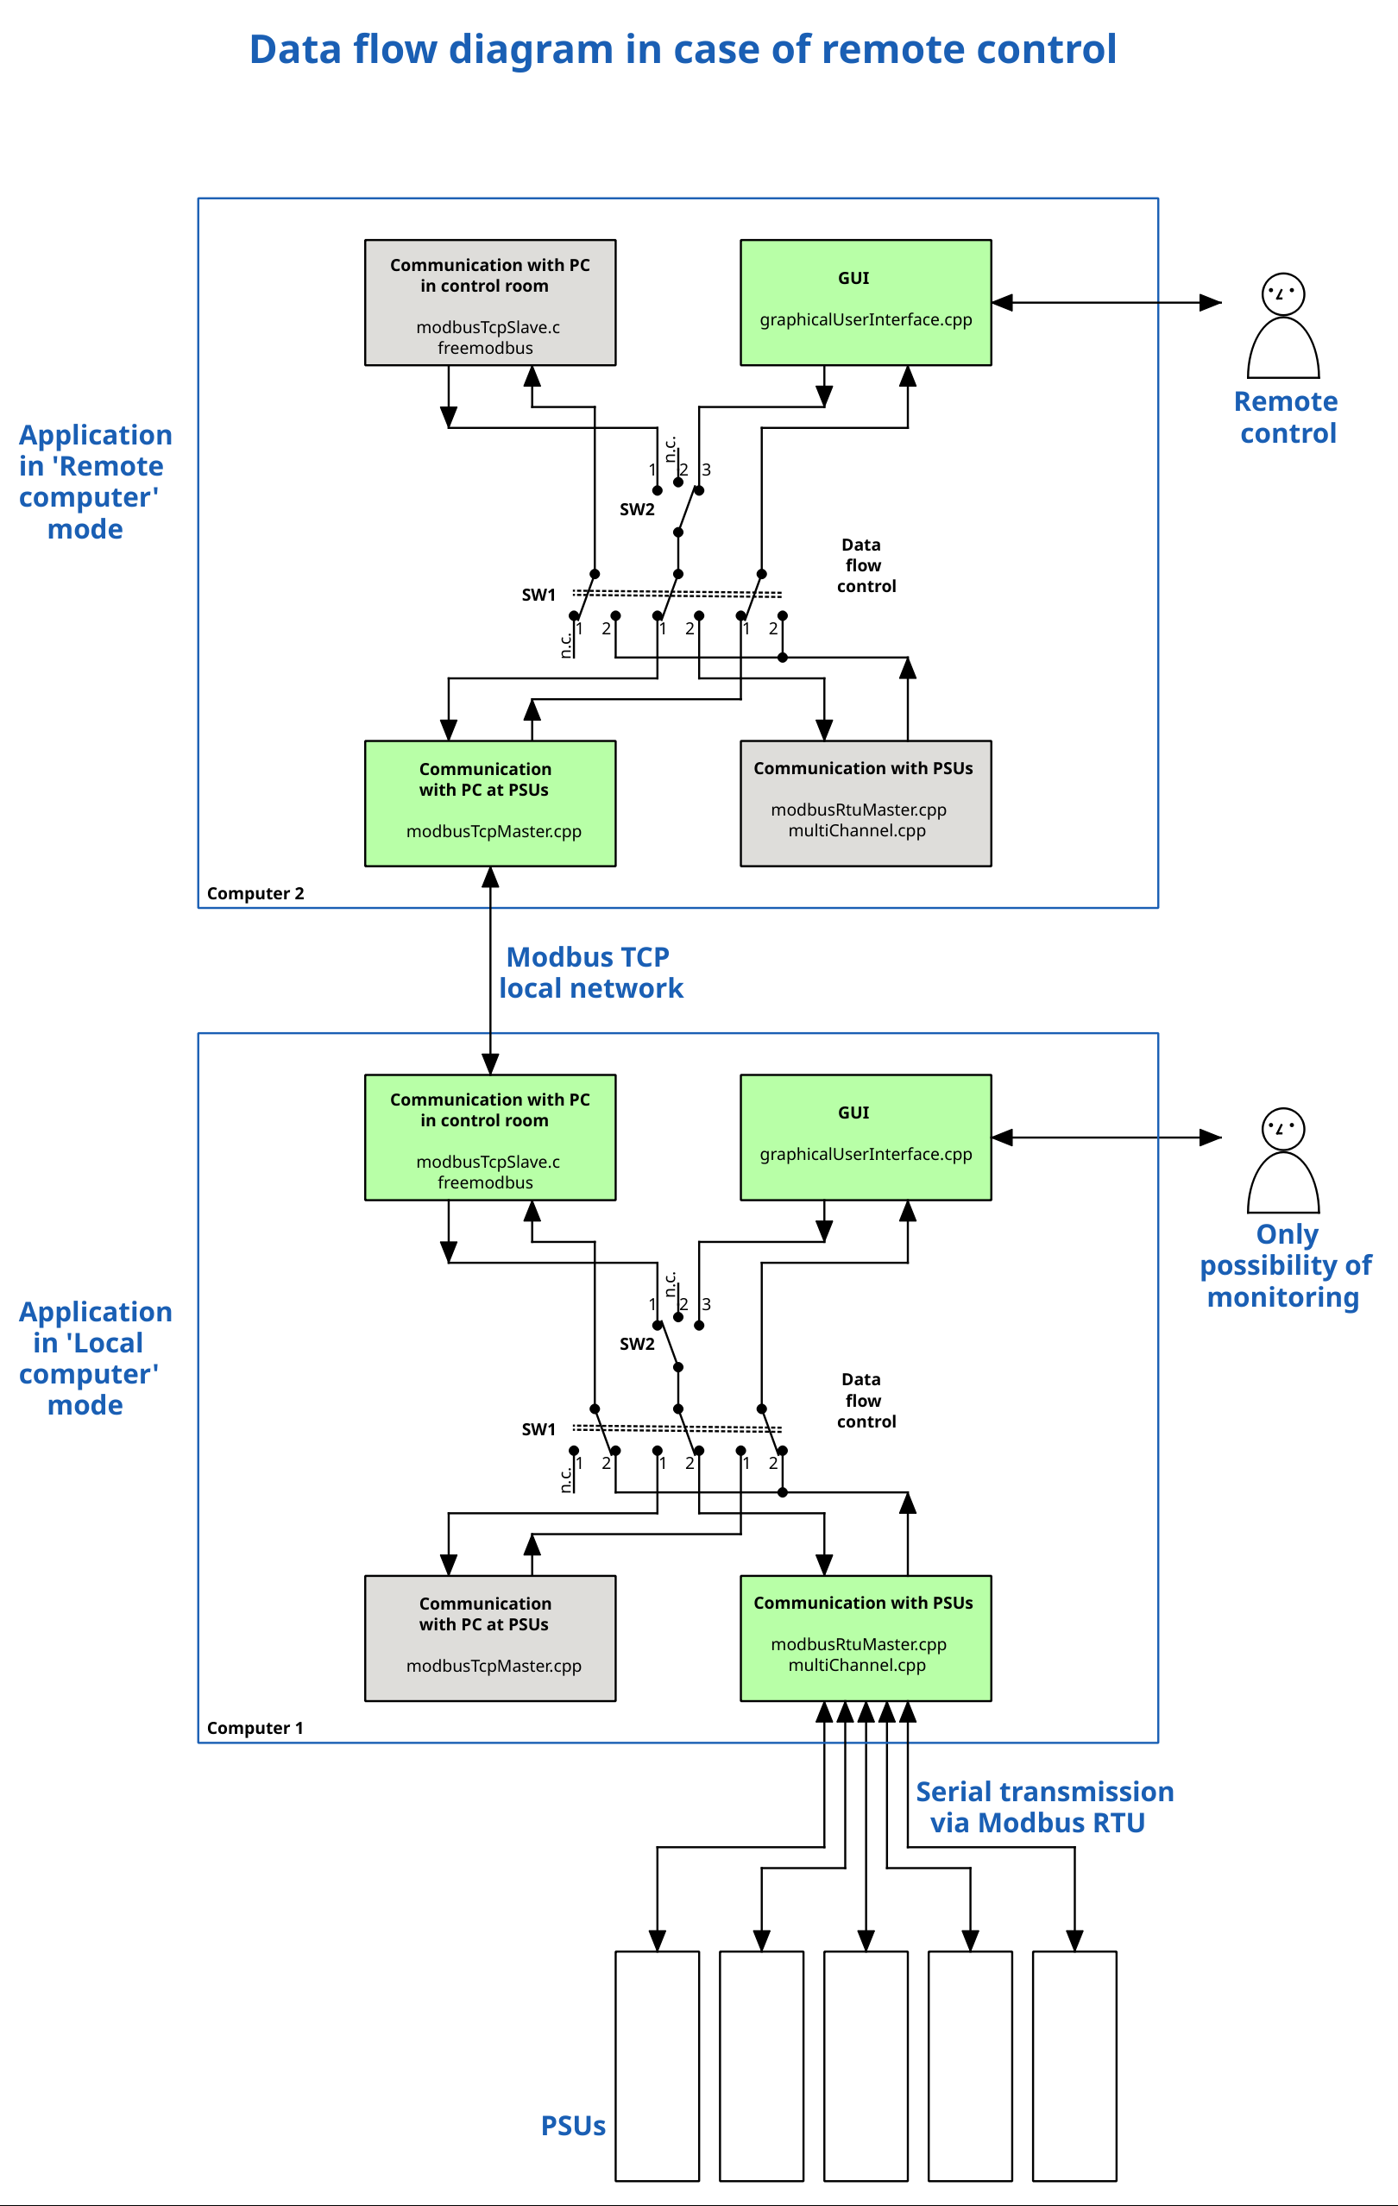
Diagram 2.

2. Wątki
Wątki pokazuje uproszczony diagram 3. W aplikacji mogą działać 3 wątki:
- wątek główny FLTK, który obsługuje GUI i uruchamia wątek peryferyjny;
- wątek peryferyjny wykonuje następujące funkcje:
- odczytuje plik konfiguracyjny;
- w trybie lokalnym uruchamia trzeci wątek: wątek serwera (slave'a) Modbusa TCP;
- w pętli cyklicznie obsługuje warstwę niższą; w zależności od trybu pracy, albo prowadzi komunikację z zasilaczami przez Modbusa RTU w trybie lokalnym, albo prowadzi komunikację z serwerem (slave'm) Modbusa TCP w trybie zdalnym;
- wątek serwera (slave'a) Modbusa TCP, który jest aktywny tylko w trybie lokalnym.

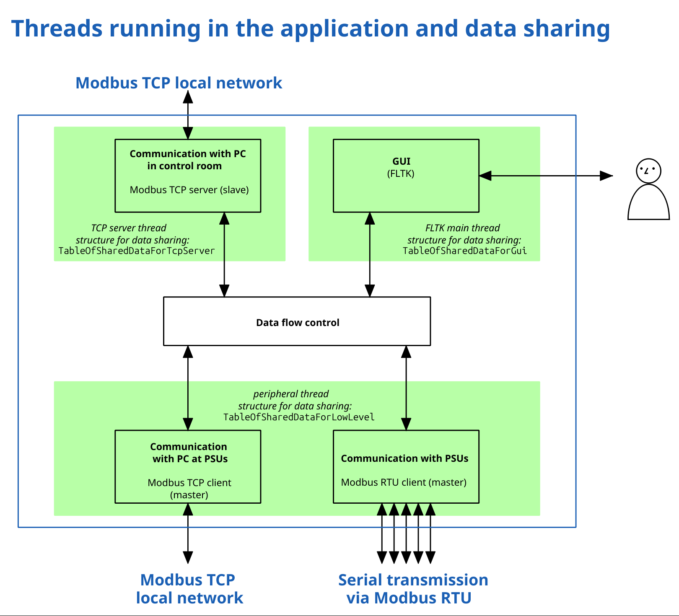
Diagram 3.

Do wymiany danych pomiędzy wątkami służy klasa DataSharingInterface, która zawiera komplet zmiennych współdzielonych, odnoszących się do pojedynczego zasilacza.

